Resource: unfoldingWord® Open Bible Stories
unfoldingWord® Open Bible Stories © 2022 unfoldingWord. Released under CC BY-SA 4.0 license. unfoldingWord® Open Bible Stories has been adapted in the following languages: Tok Pisin, Arabic (عربي), French (Français), Hindi (हिंदी), Indonesian (Bahasa Indonesia), Portuguese (Português), Russian (Русский), Spanish (Español), Swahili (Kiswahili), and Simplified Chinese (简体中文) from unfoldingWord® Open Bible Stories © 2022 unfoldingWord. Released under CC BY-SA 4.0 license by Mission Mutual

unfoldingWord® Open Bible Stories

36. येशूको रूप परिवर्तन
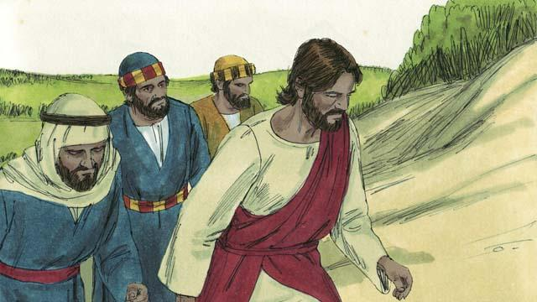
एकदिन, येशूले उहाँका तीनजना चेलाहरू पत्रुस, याकूब र यूहन्‍नालाई, आफूसँग लैजानुभयो । (यी यूहन्‍ना येशूलाई बप्तिस्मा दिने व्यक्ति होइनन् ।) उनीहरू एक अग्लो पहाडमाथि प्रार्थना गर्न गए ।
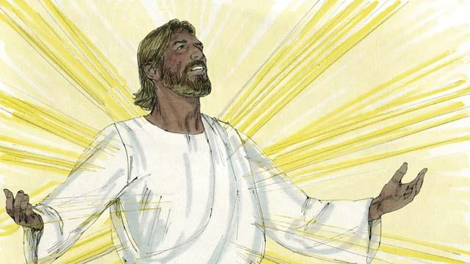
जब येशू प्रार्थना गर्दैहुनुहुन्थ्यो, उहाँको अनुहार सूर्यझैँ चम्किलो भयो र उहाँका कपडा ज्योतिझैँ सेतो भयो ।
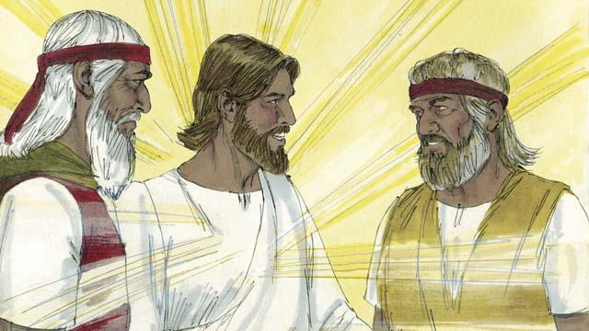
त्यसपछि त्यहाँ मोशा र एलिया अगमवक्ता देखा परे । यी मानिसहरू त्यस घटना हुनुभन्दा सयौँ वर्षअगाडि बाँचेका थिए । उनीहरूले येशूसँग उहाँको मृत्युको बारेमा कुरा गरे, जुन चाँडै नै यरूशलेममा हुनेवाला थियो ।
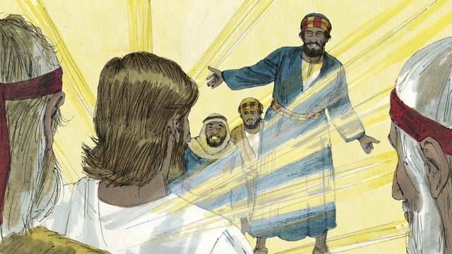
जब मोशा र एलिया येशूसँग कुराकानी गरिरहेका थिए, पत्रुसले येशूलाई भने, “हामीलाई यहीँ रहन असल छ । हामी तीनवटा बासस्थानहरू बनाऔँ, एउटा तपाईंको लागि, एउटा मोशाको लागि, र एउटा एलियाको लागि ।” त्यतिबेला आफू के भन्दैछु सो पत्रुसलाई थाहा थिएन ।
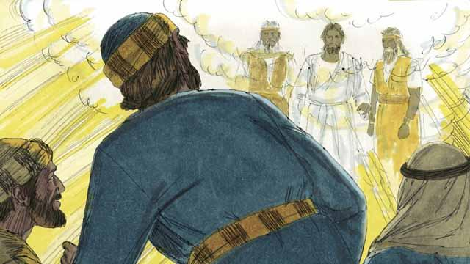
जब पत्रुस बोल्दै थिए, एउटा उज्यालो बादल तल आएर उनीहरूलाई घेर्‍यो र बादलबाट परमेश्‍वरको आवाजले यसो भन्यो, “यिनी मेरा पुत्र हुन् जसलाई म प्रेम गर्छु । म ऊसँग प्रसन्‍न छु । उसको कुरा सुन्‍नू ।” ती तीन चेलाहरू डराए र भुईँमा लडे ।
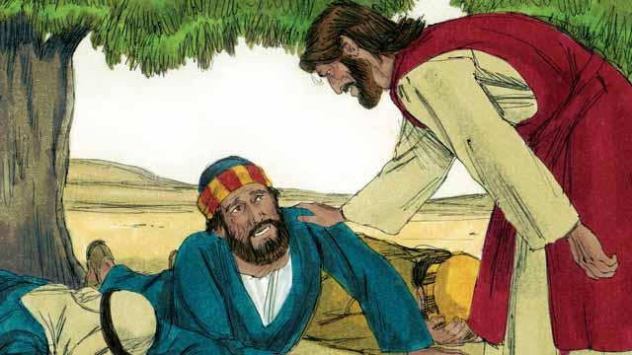
अनि येशूले तिनीहरूलाई छुनुभयो र भन्‍नुभयो, “नडराओ, उठ ।” जब तिनीहरूले वरिपरि हेरे, त्यहाँ केवल येशूमात्र हुनुहुन्थ्यो ।
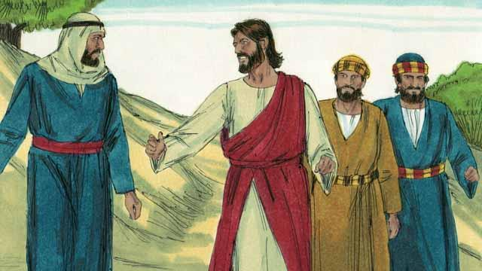
येशू र ती तीन चेलाहरू फेरि पहाडबाट तल झर्नुभयो । अनि येशूले तिनीहरूलाई भन्‍नुभयो, “यहाँ भएको घटनाको बारेमा अहिले कसैलाई केही नभन्‍नू । म चाडैँनै मर्नेछु र त्यसपछि फेरि जीवित हुनेछु । त्यसपछि, तिमीहरूले मानिसहरूलाई भन्‍न सक्नेछौ ।”
बाइबलको कथा: मत्ती १७:१–९; मर्कूस ९:२–८; लूका ९:२८–३६ बाट

